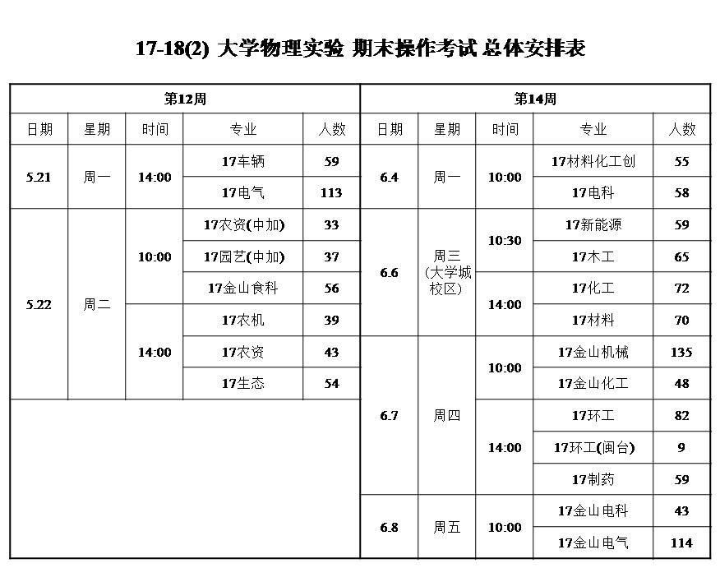

**候考教室：**

**金山校区：下安实验楼2号楼，402实验室**

**旗山校区：实验楼1号楼，106实验室**

**说明：**

1. **请同学们按表中所定的周次、日期、时间前来参加物理实验期末操作考试。**
2. **考试于表中所示时间准时开始，请各专业同学务必提前10~15分钟到指定教室候考，等候监考老师公布考试项目，候考期间请保持安静！**
3. **考试项目：在所有做过的实验项目中随机安排一个；考试时间：25~35分钟。如有缺做实验的，最迟于考试前一周将所缺实验补上，若有特殊原因无法补做又刚好考到缺做的实验，可在候考期间向监考老师当场提出，更换考试项目；逾期不予处理。**
4. 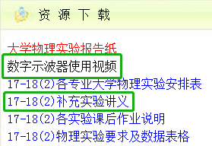**请各位同学好好复习教材中的相关实验知识点，还可以再次观看实验教学视频（特别是《示波器观测信号波形》实验，请各位同学认真阅读仪器使用说明书，并对照说明书观看仪器使用视频，QQ群共享文件与网站上（phy.fafu.edu.cn）均有说明书与视频，见右图）。**
5. **考试时一人一组，实操，闭卷。**
6. **考试时请带上：证件、文具、计算器、空白稿纸。其余物品在进入考场后请放在讲台上。**